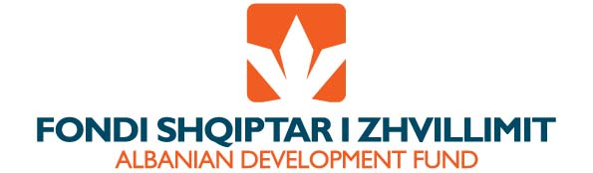

TARIFAT E DHËNIES SË INFORMACIONIT (DOKUMENTACIONIT) TË KËRKUAR

Mbështetur në nenin 13 të ligjit nr.10130, datë 11.05.2009 “Për Fondin Shqiptar të Zhvillimit” të ndryshuar, në nenin 13 të Statutit të Fondit Shqiptar të Zhvillimit të miratuar me Vendimin e Këshillit Drejtues Nr. 82, datë 17.07.2009 të ndryshuar, në pikat 24/b, 28 dhe 29 të Manualit të Procedurave të FSHZH-së të miratuar me Vendimin e Këshillit Drejtues nr.103, datë 19.02.2013 të ndryshuar, mbështetur në nenin 13 të ligjit 119/2014 “Për të drejtën e informimit”, dhe duke patur parasysh Relacionin e datës 22.11.2018 të firmosur nga Komisioni i ngritur për caktimin e tarifave në bazë të Urdhrit të Drejtorit Ekzekutiv nr.57, datë 03.09.2018, Drejtori Ekzekutiv, për dokumentet që nuk mund të ofrohen në formë elektronike, Fondi Shqiptar i Zhvillimit do të aplikojë tarifat tarifat e shërbimit të dhënies së informacionit (fotokopje ose CD) si më poshtë:

- Për formatin A4 pagesës të jetë 10 lekë/fletë;
- Për formatin A3 pagesa të jetë 30 lekë/fletë;
- Për informacionin e dhënë me CD, pagesa të jetë 100 lekë/CD;
- Për përgjigjen me shërbim postar, pagesa varion në bazë të peshës.

Me pagesën e tarifës përkatëse nga kërkuesi/ subjekti i interesuar, sipas faturës së arkëtimit (të miratuar) në llogarinë e FSHZH-së dhe paraqitjen e mandatit bankar, menjëherë i dërgohet kërkuesit/ subjektit të interesuar informacioni (me postë) ose mund ta tërheqë atë dorazi.

